数据库原理与应用
实验报告

实验项目名称 ： 数据库安全性与完整性实验
实验日期 ： 2024/10/31
姓 名 ： 高心阳
学 号 ： 084623237
班 级 ： 计算机232

人工智能与信息技术学院 软件工程教研室
实验概述：
- 实验目的
1．掌握 SQL Server 中存储过程的创建和执行方法。
2．理解触发器的功能，学会使用 Management Studio 创建触发器，来维护数据库完整
性。
3．学会创建登录用户并向其授予数据库访问权限，熟练对用户进行权限的授予和回收
操作。
- 实验要求
1．用 SQL Server Management Studio 20 创建用户存储过程，使用存储过程。
2．用 SQL Server Management Studio 20 创建触发器。
3．分别使用 SQL Server Management Studio 20 和 SQL 语句进行用户的创建，以及权限
的授予和回收操作，并加以验证所授予的权限
- 实验预备知识
存储过程：了解如何创建、调用存储过程，掌握 CREATE PROCEDURE 和 EXEC 基本语法。
触发器：掌握触发器创建与管理，熟悉 AFTER INSERT、AFTER UPDATE、AFTER DELETE等操作，理解触发器在数据完整性方面的应用。
用户与权限管理：学习创建用户及授予、回收权限的操作，了解 GRANT、REVOKE、DENY 等基本命令及其用法。
实验内容
- 实验方案设计
1．存储过程的创建和使用
（1）用 SQL Server Management Studio 20 创建存储过程
（2）使用创建的存储过程 get_sc_name
2．用 Management Studio 创建触发器
（1）创建一个名为 Trig_S 的触发器，将删除的学生数据转移到学生存档表 SBACK 中。
（2）创建一个名为 Trig_SC_UPDATE_SCORE 的触发器，在修改成绩表（SC）的成绩
SCORE 时，要求修改后的成绩一定要比修改前的成绩高。
3．用户的创建和权限设置
（1）使用 SQL Server Management Studio 进行用户的创建和权限的授予和回收操作
（2）在 SQL 查询界面中输入 SQL 语句进行用户的创建和权限的授予和回收操作
2．实验结果
操作1-1：
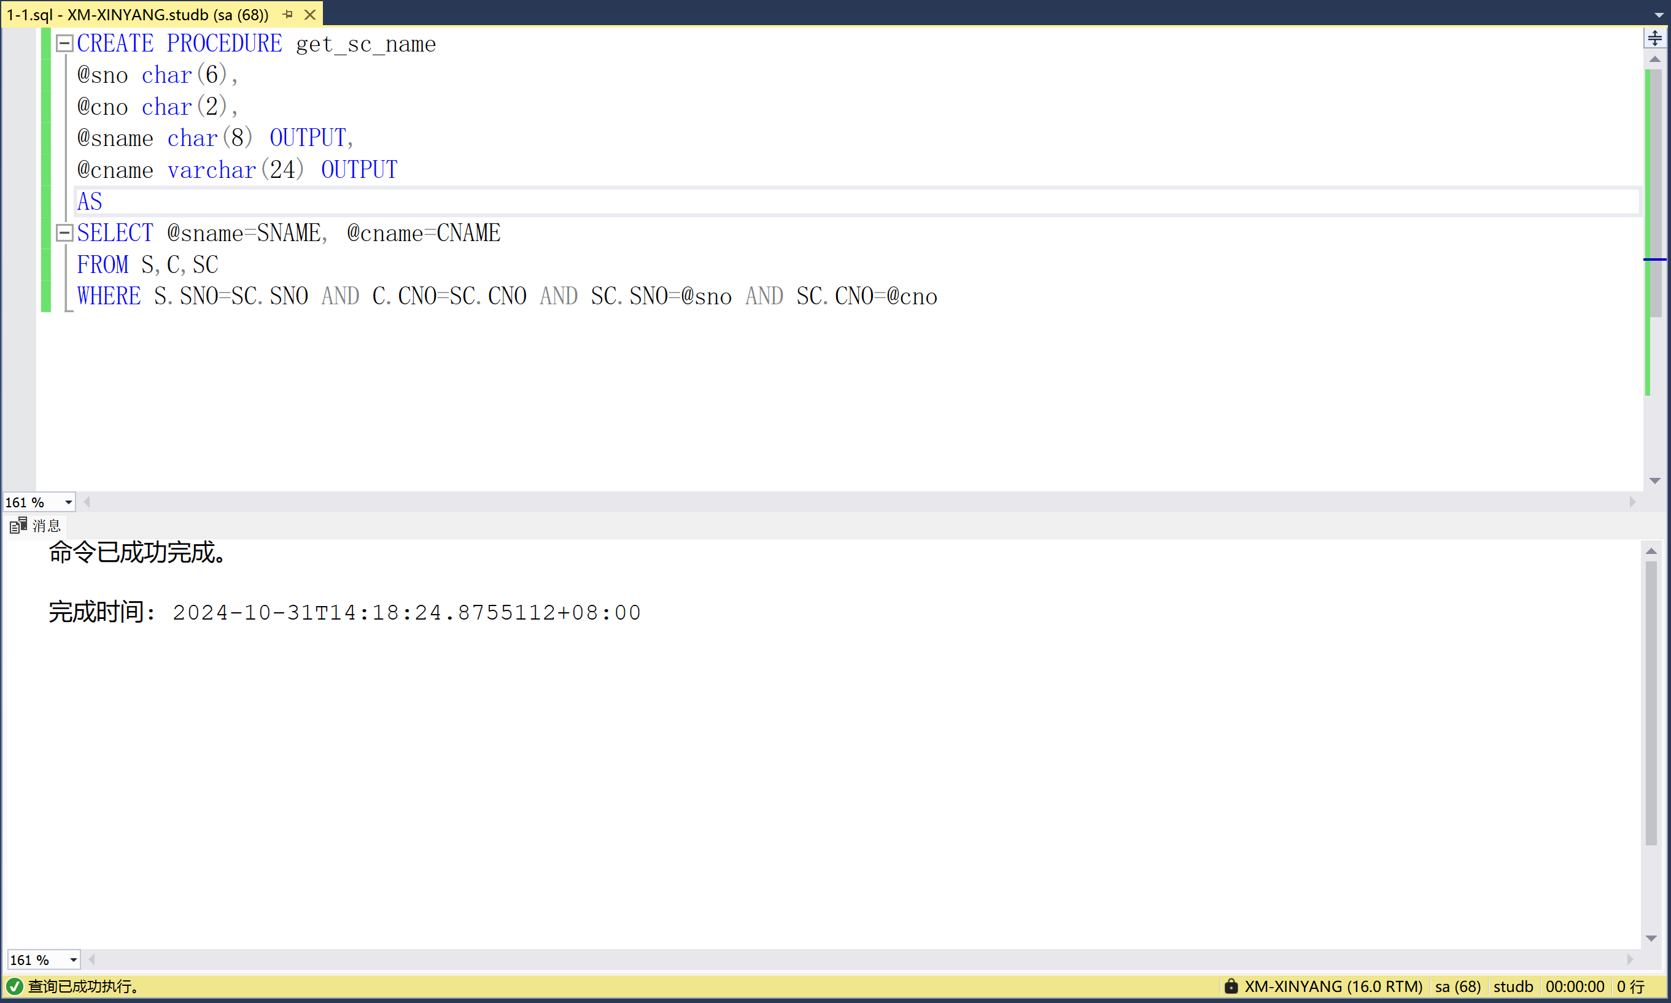
操作1-2：
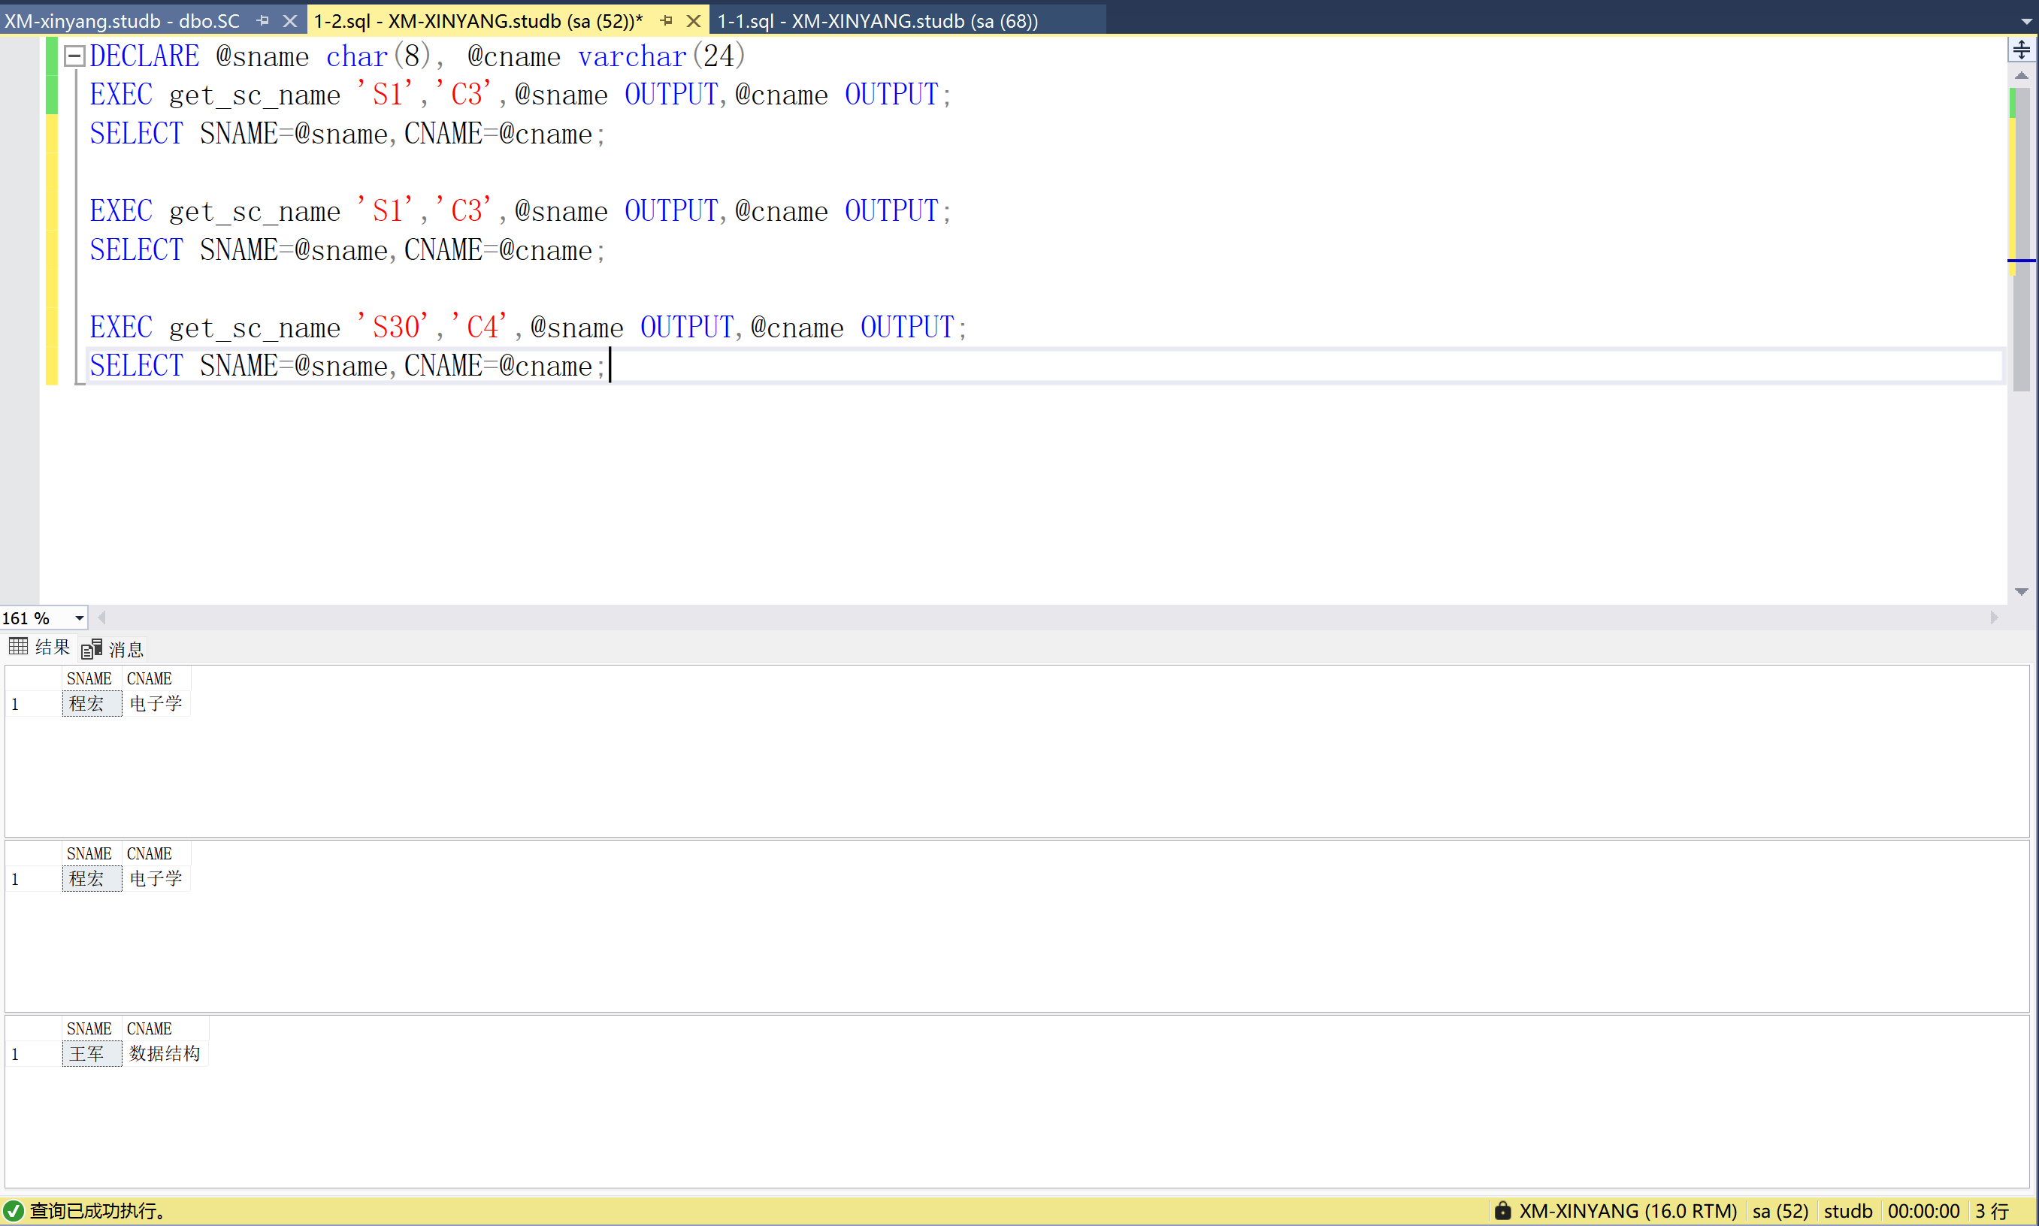
操作2-3-1：
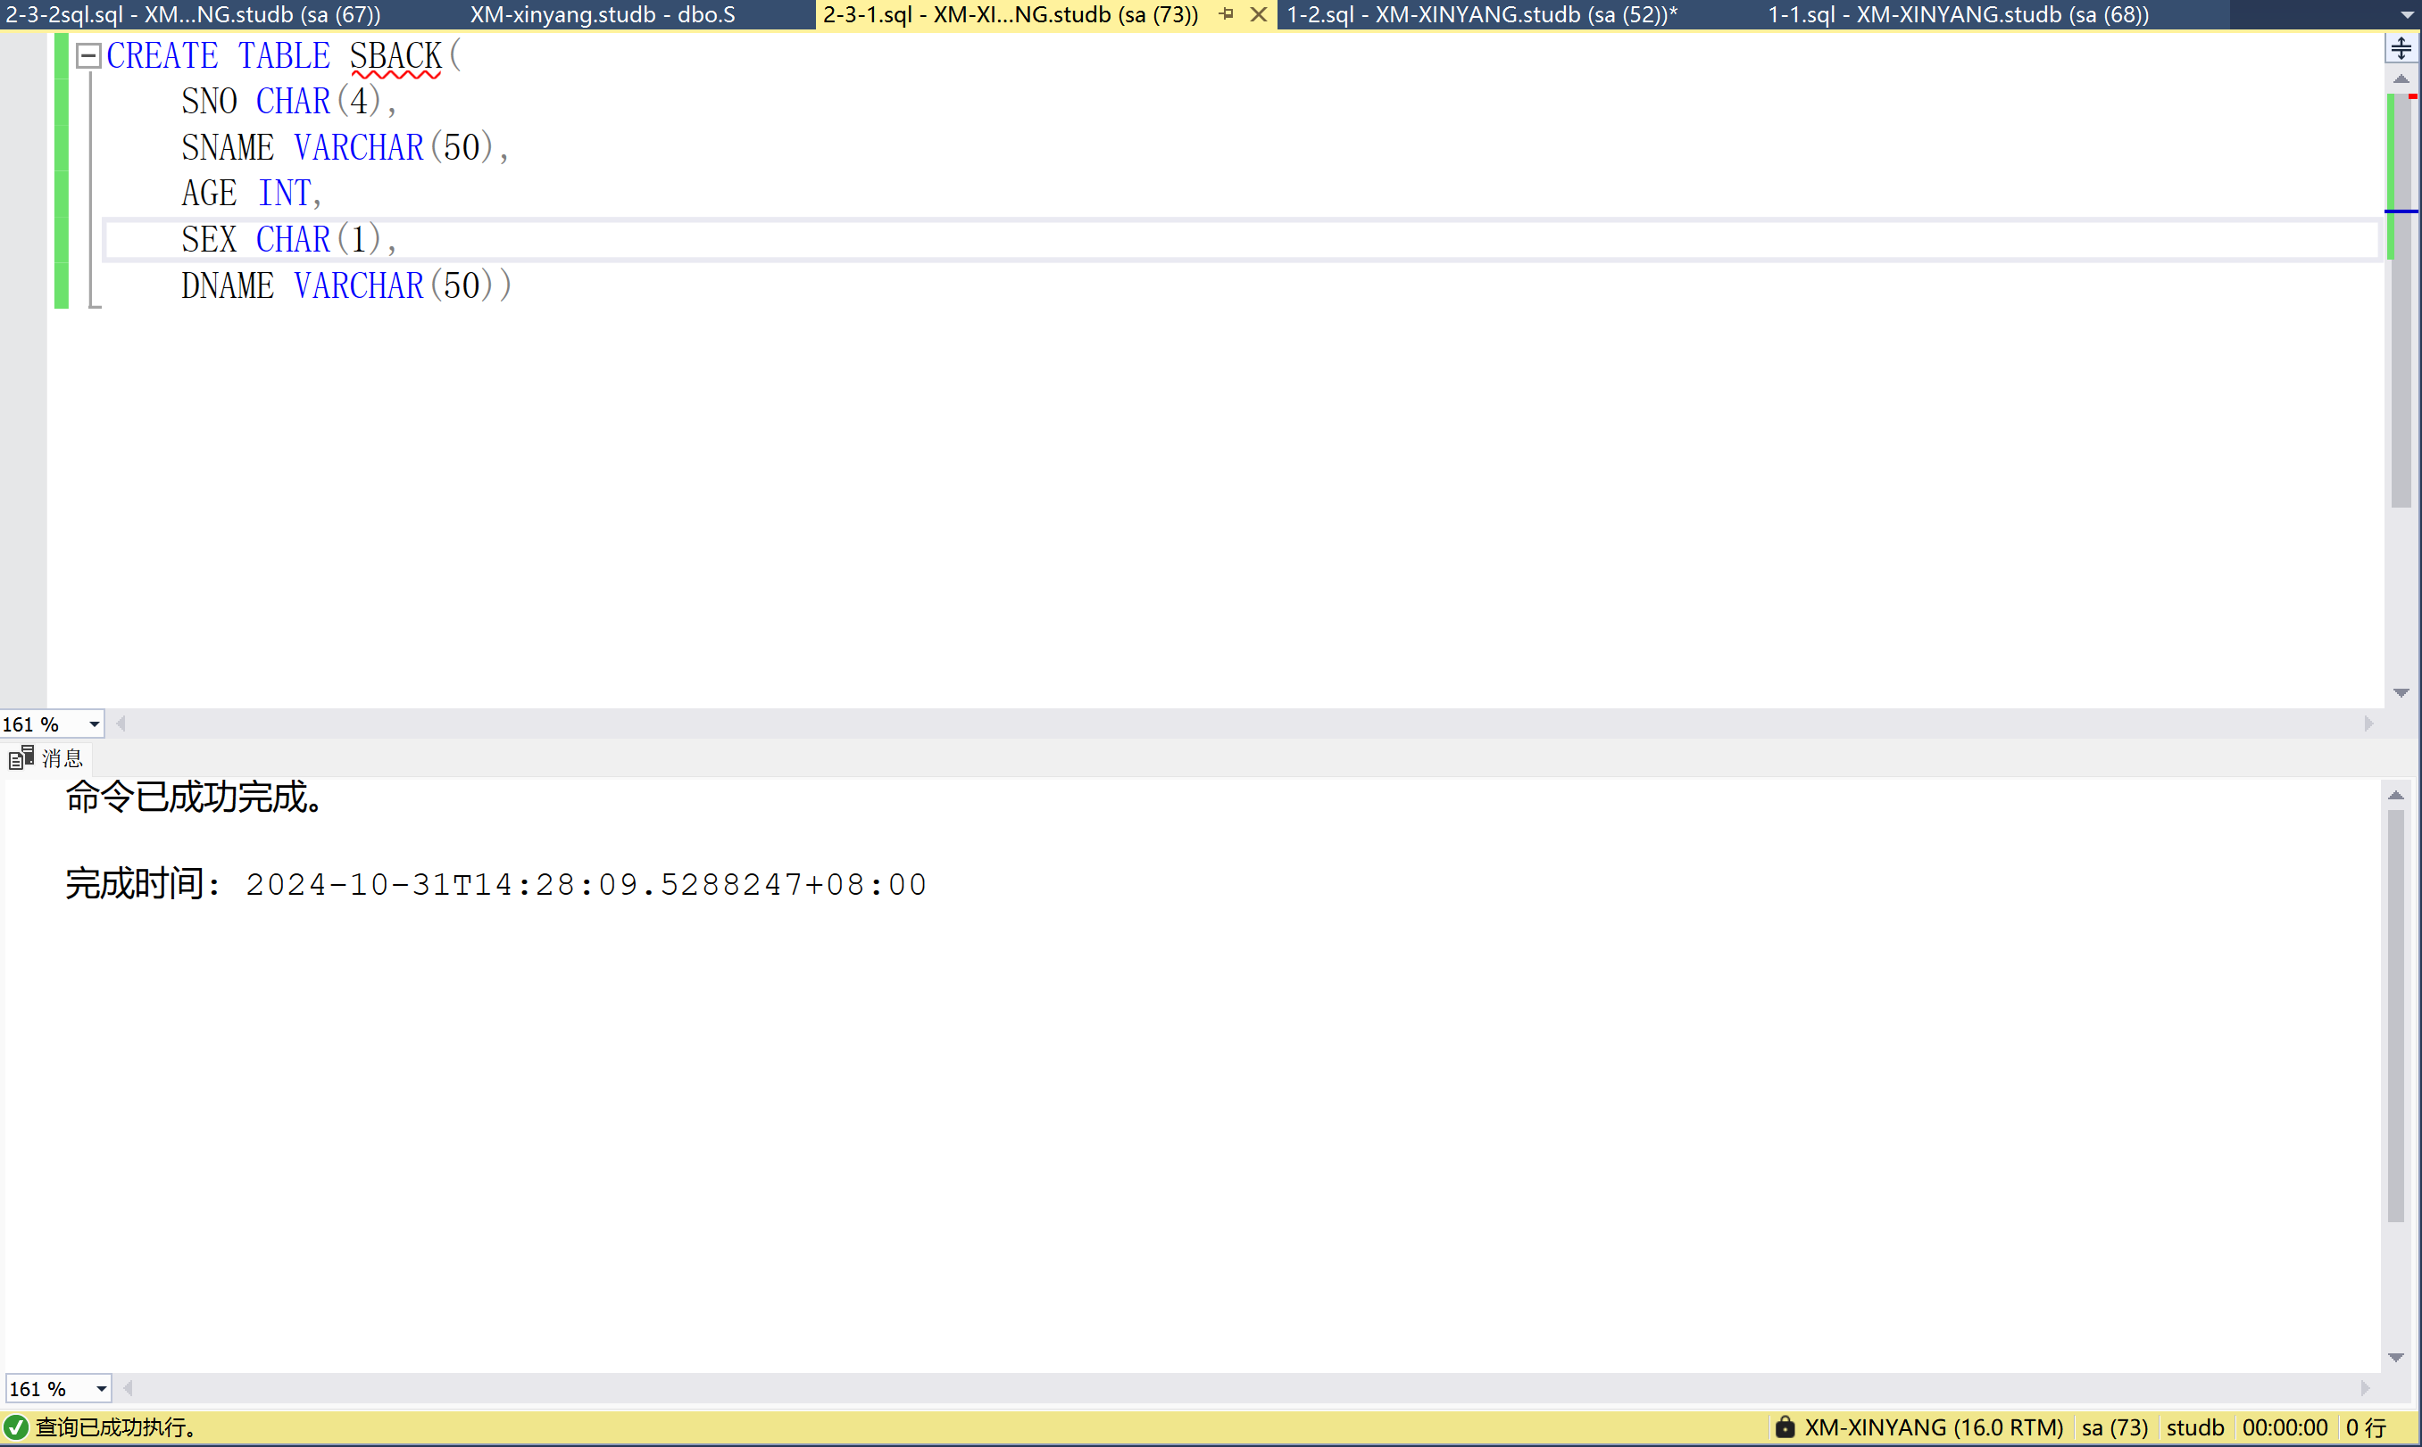
操作2-3-2：
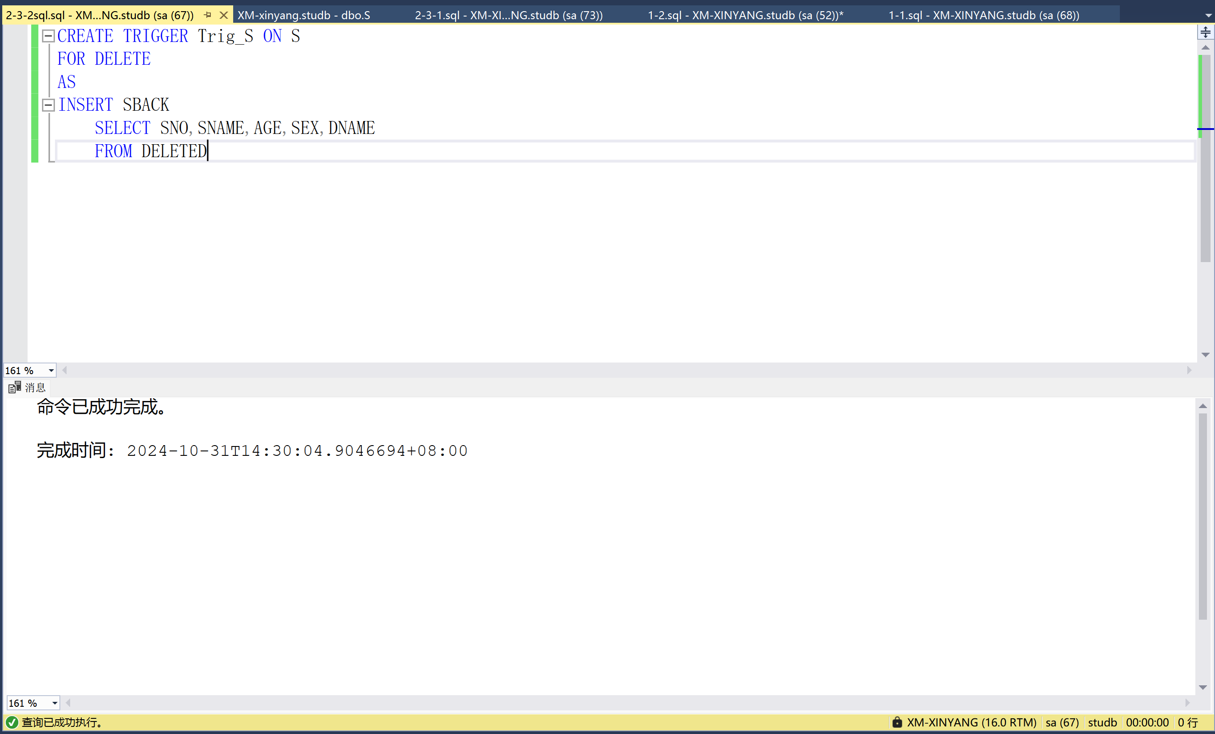
检验：
删除S表中，学号为S12的学生信息。
学号为S12的学生信息出现在SBACL表中。
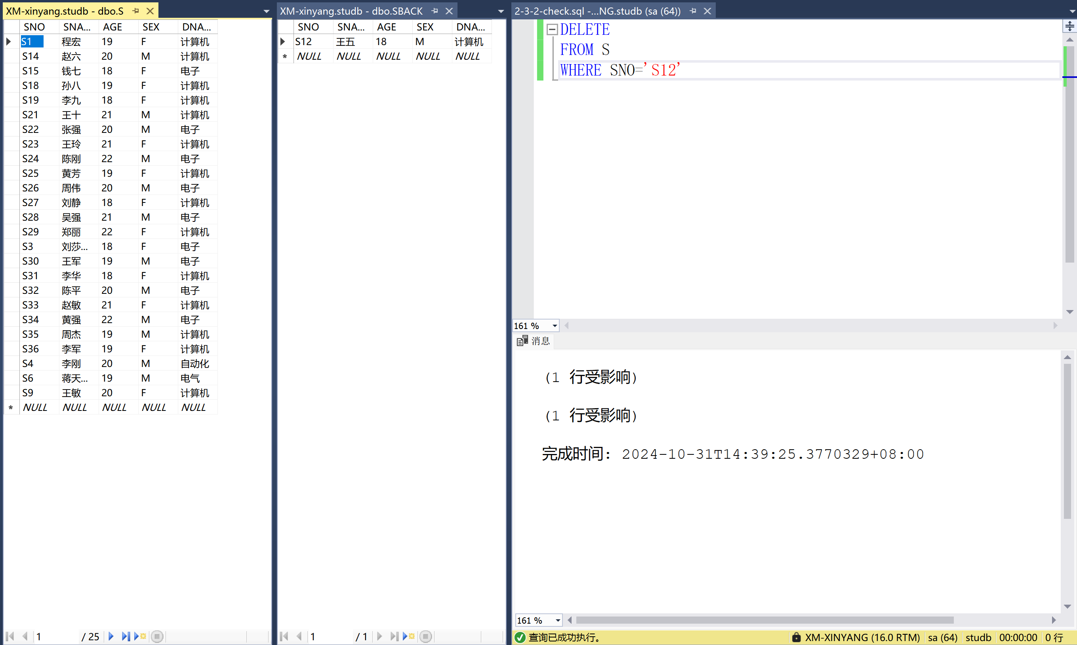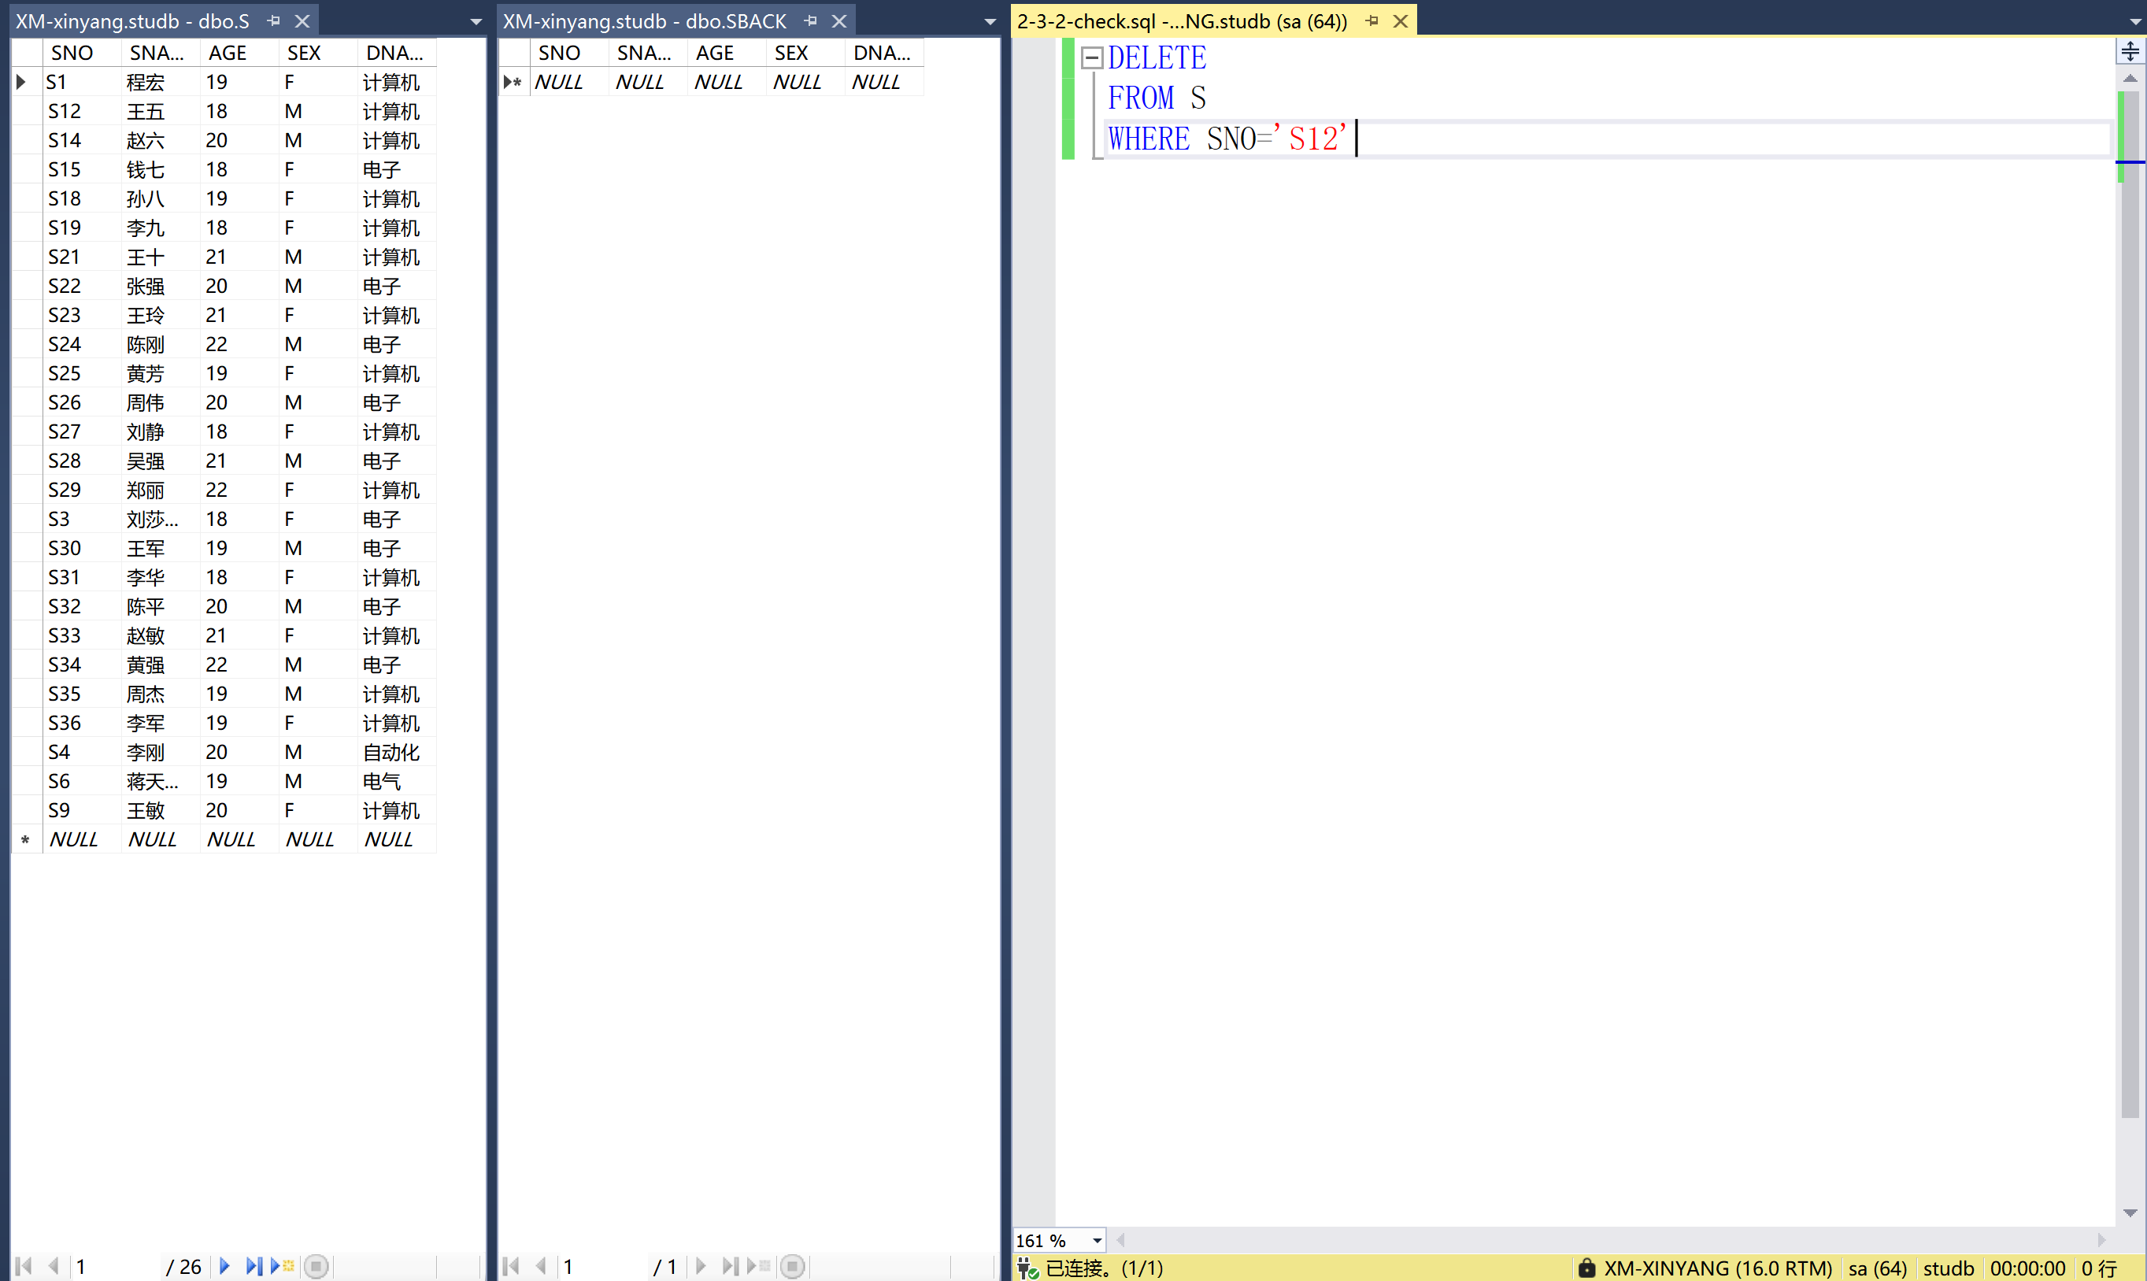
操作2-4：
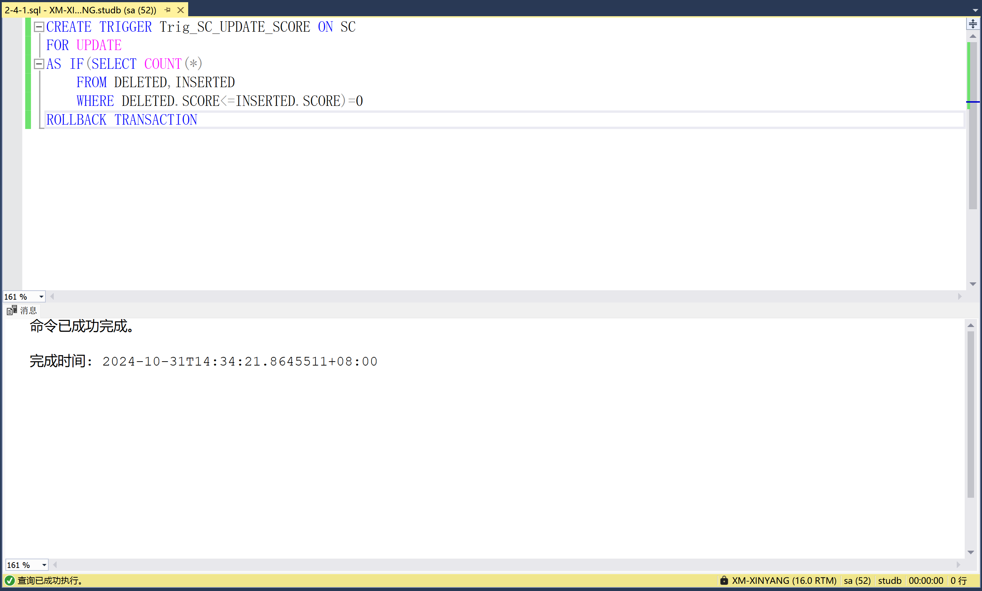
检验：
更新S3的C2课程的成绩，原成绩为64，先尝试修改为60，然后再尝试修改为70。
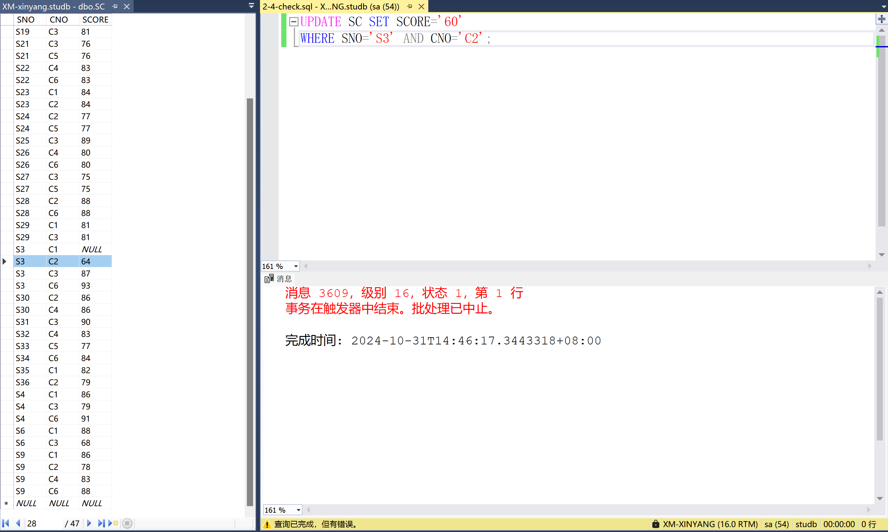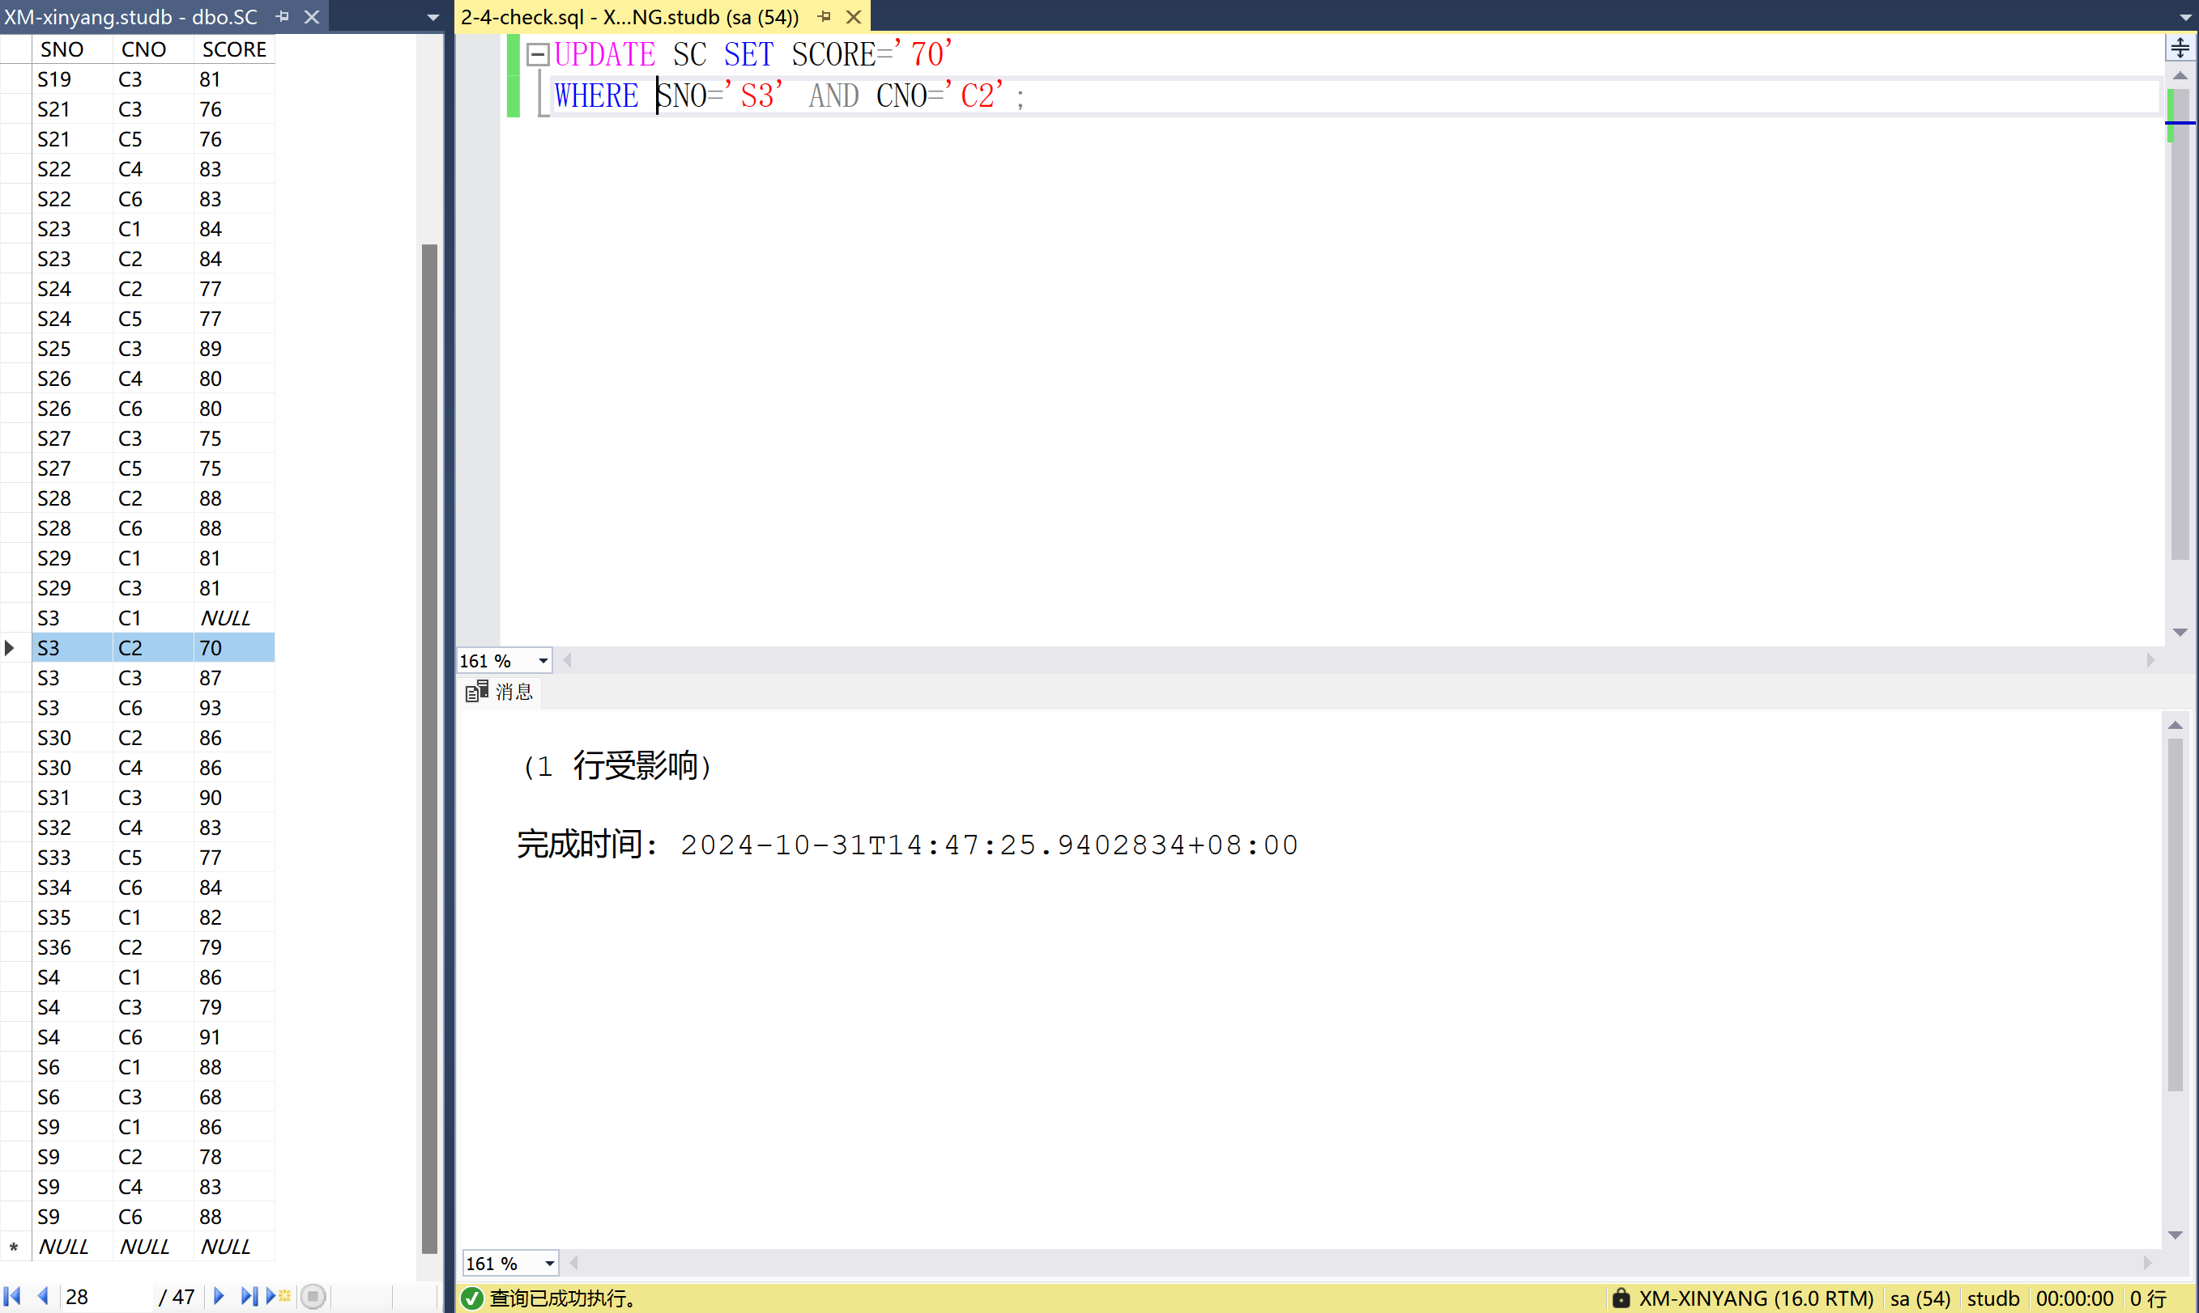
修改为60时杯中止。
修改为70时成功执行并修改
操作3-1-9：
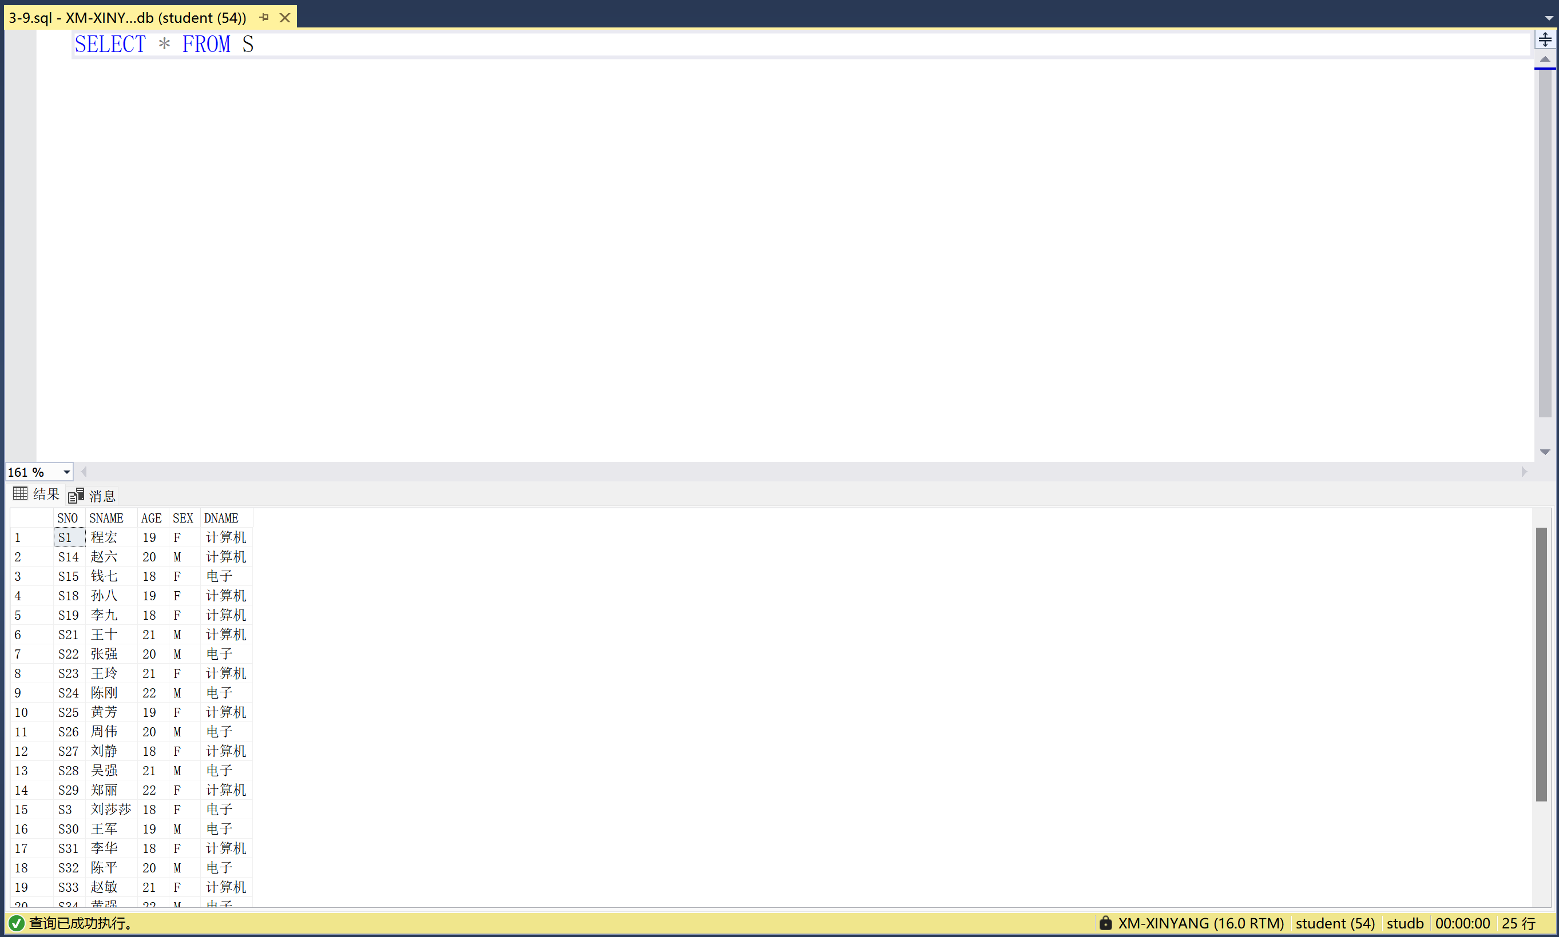
操作3-1-10：
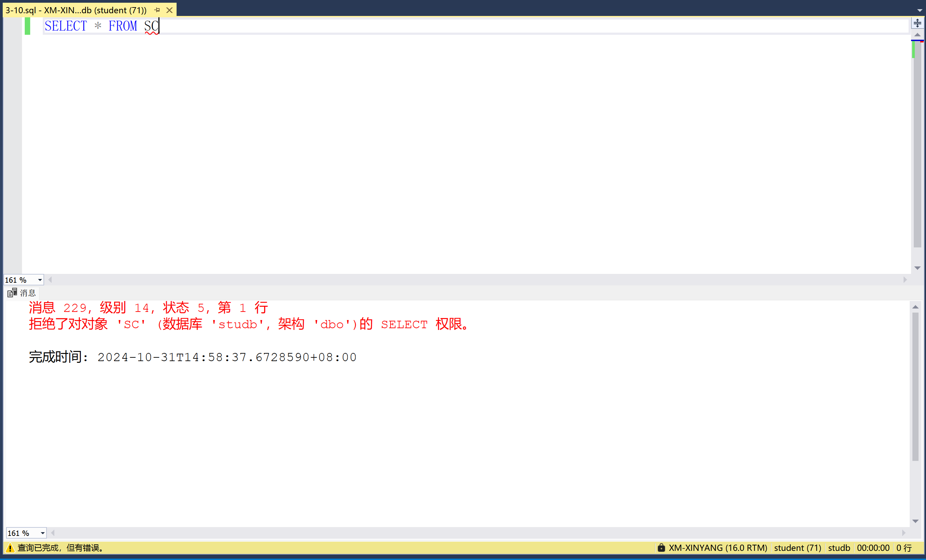
操作3-1-12：
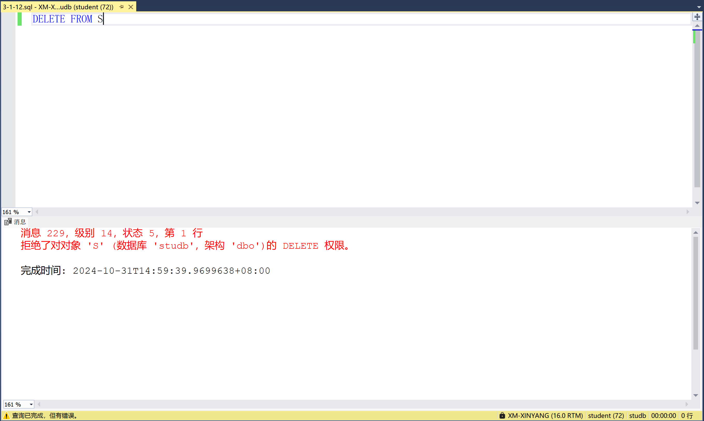
操作3-2-1：
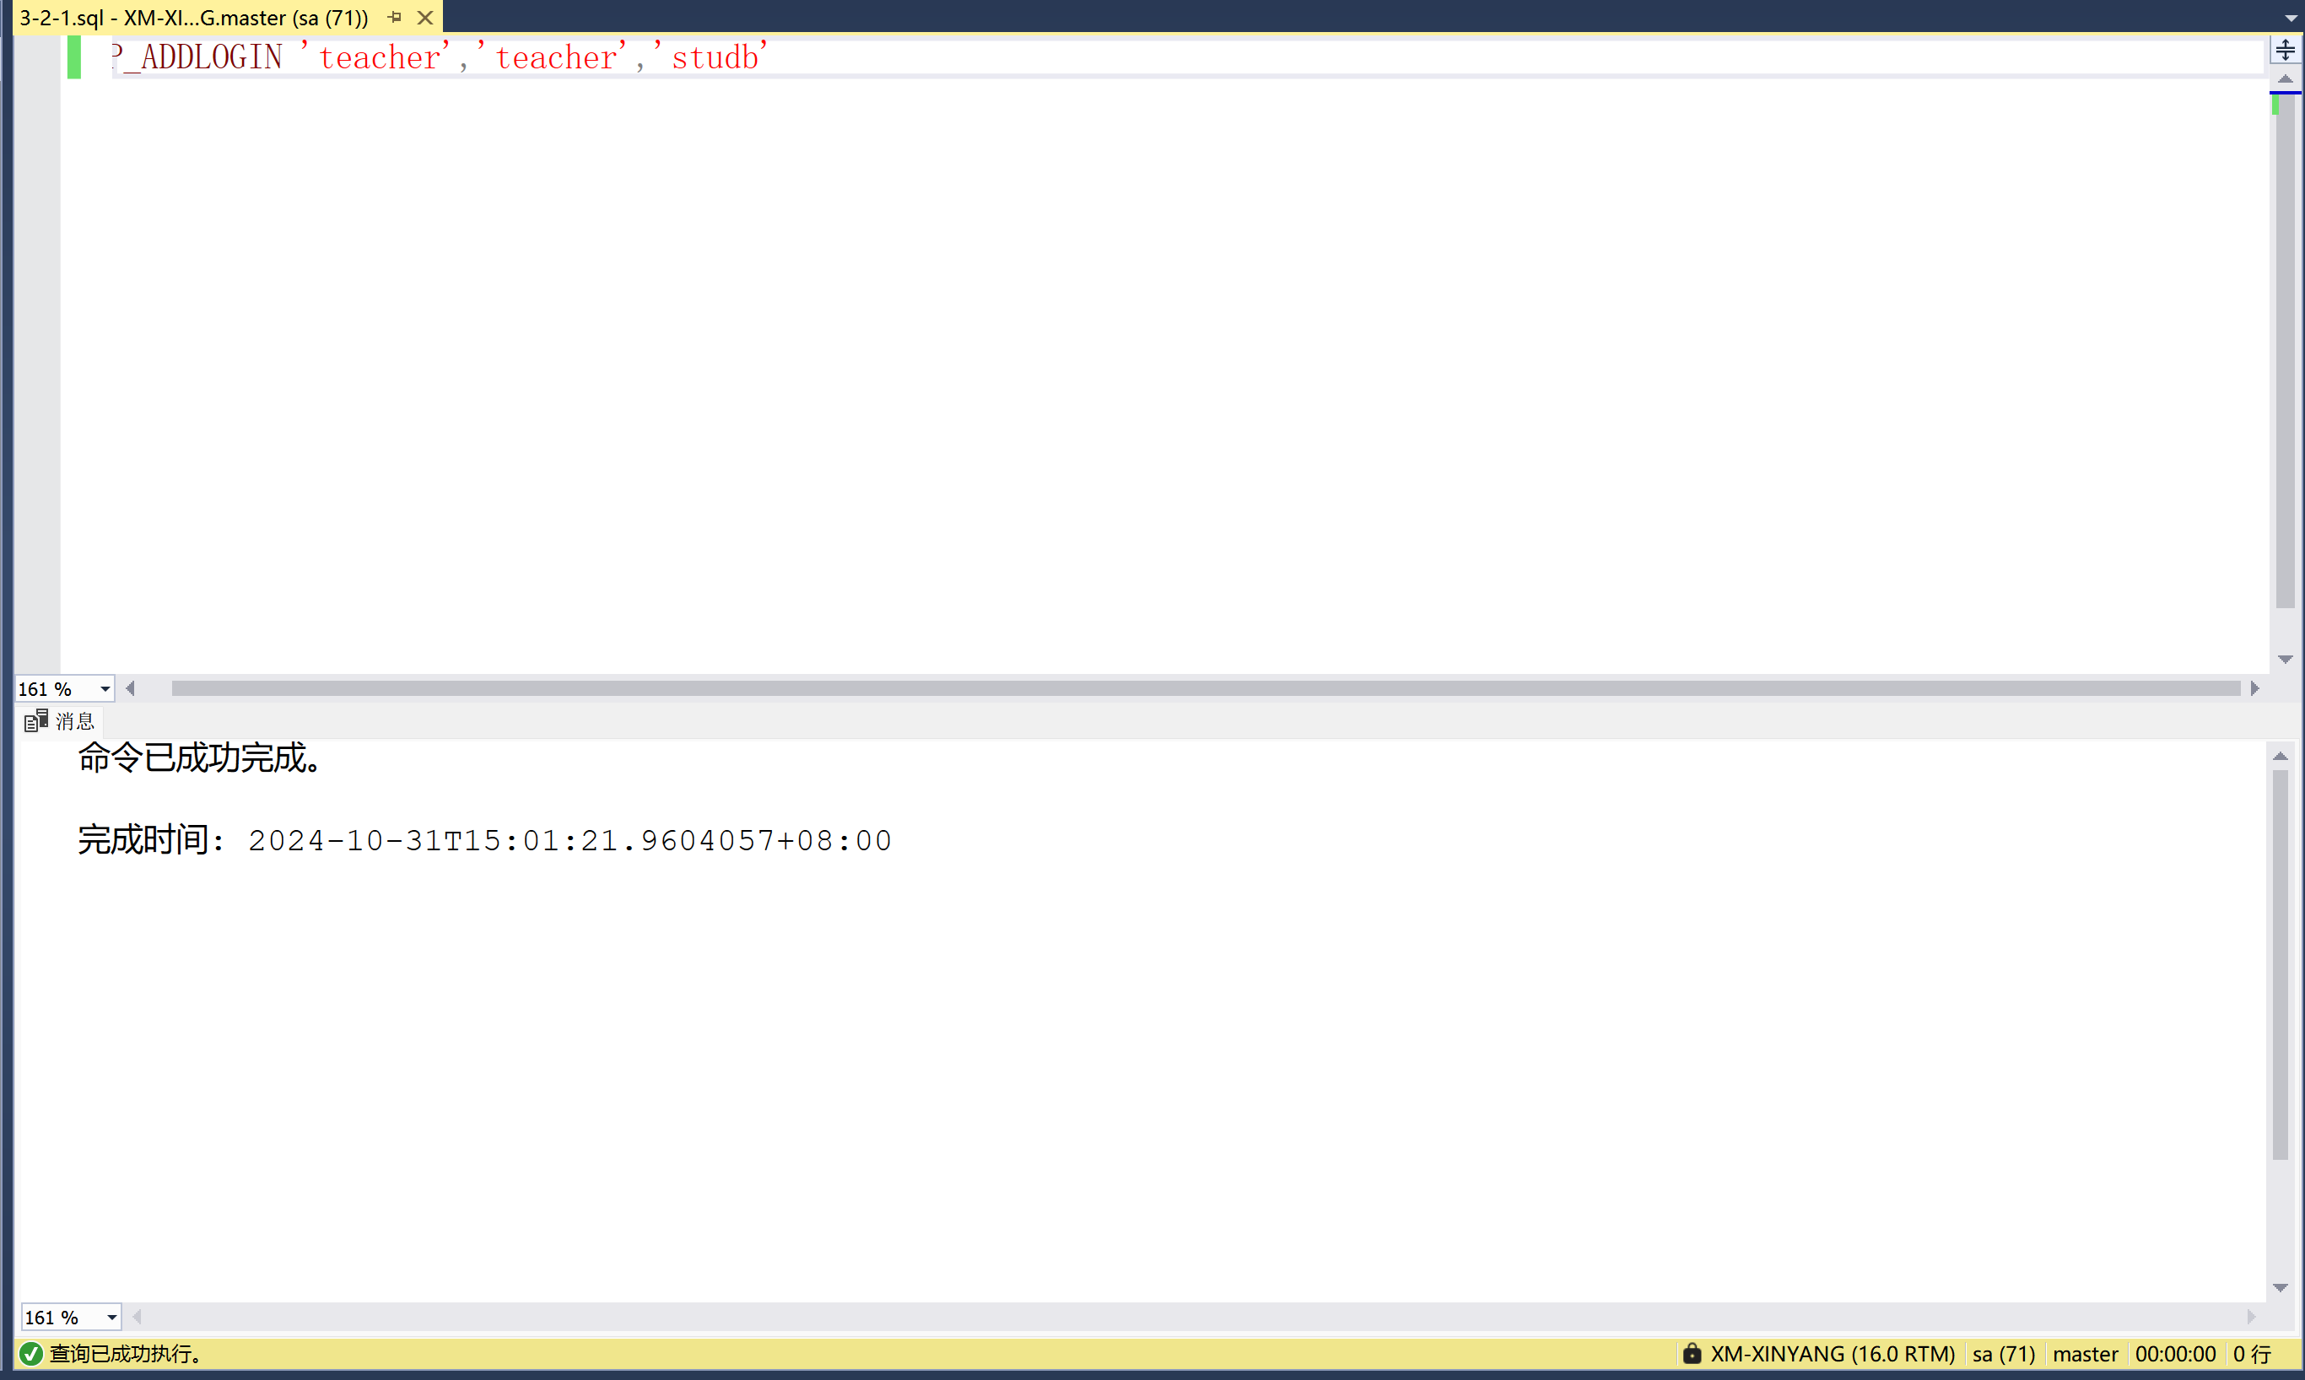
操作3-2-2：
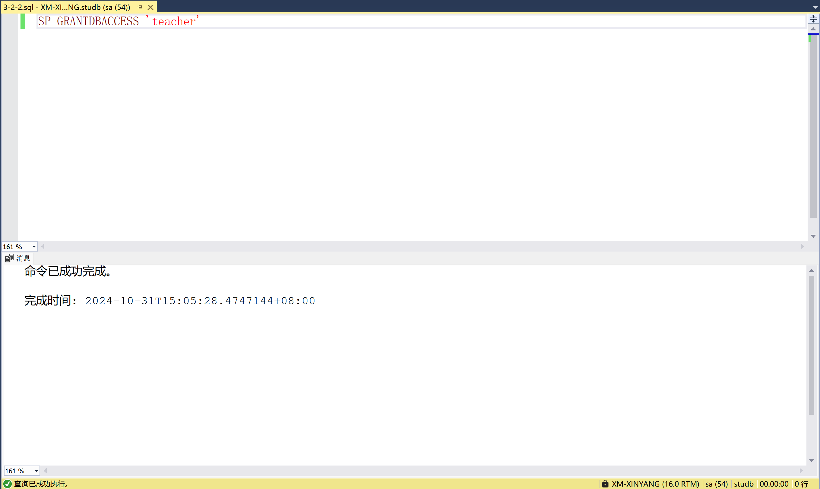
操作3-2-3：
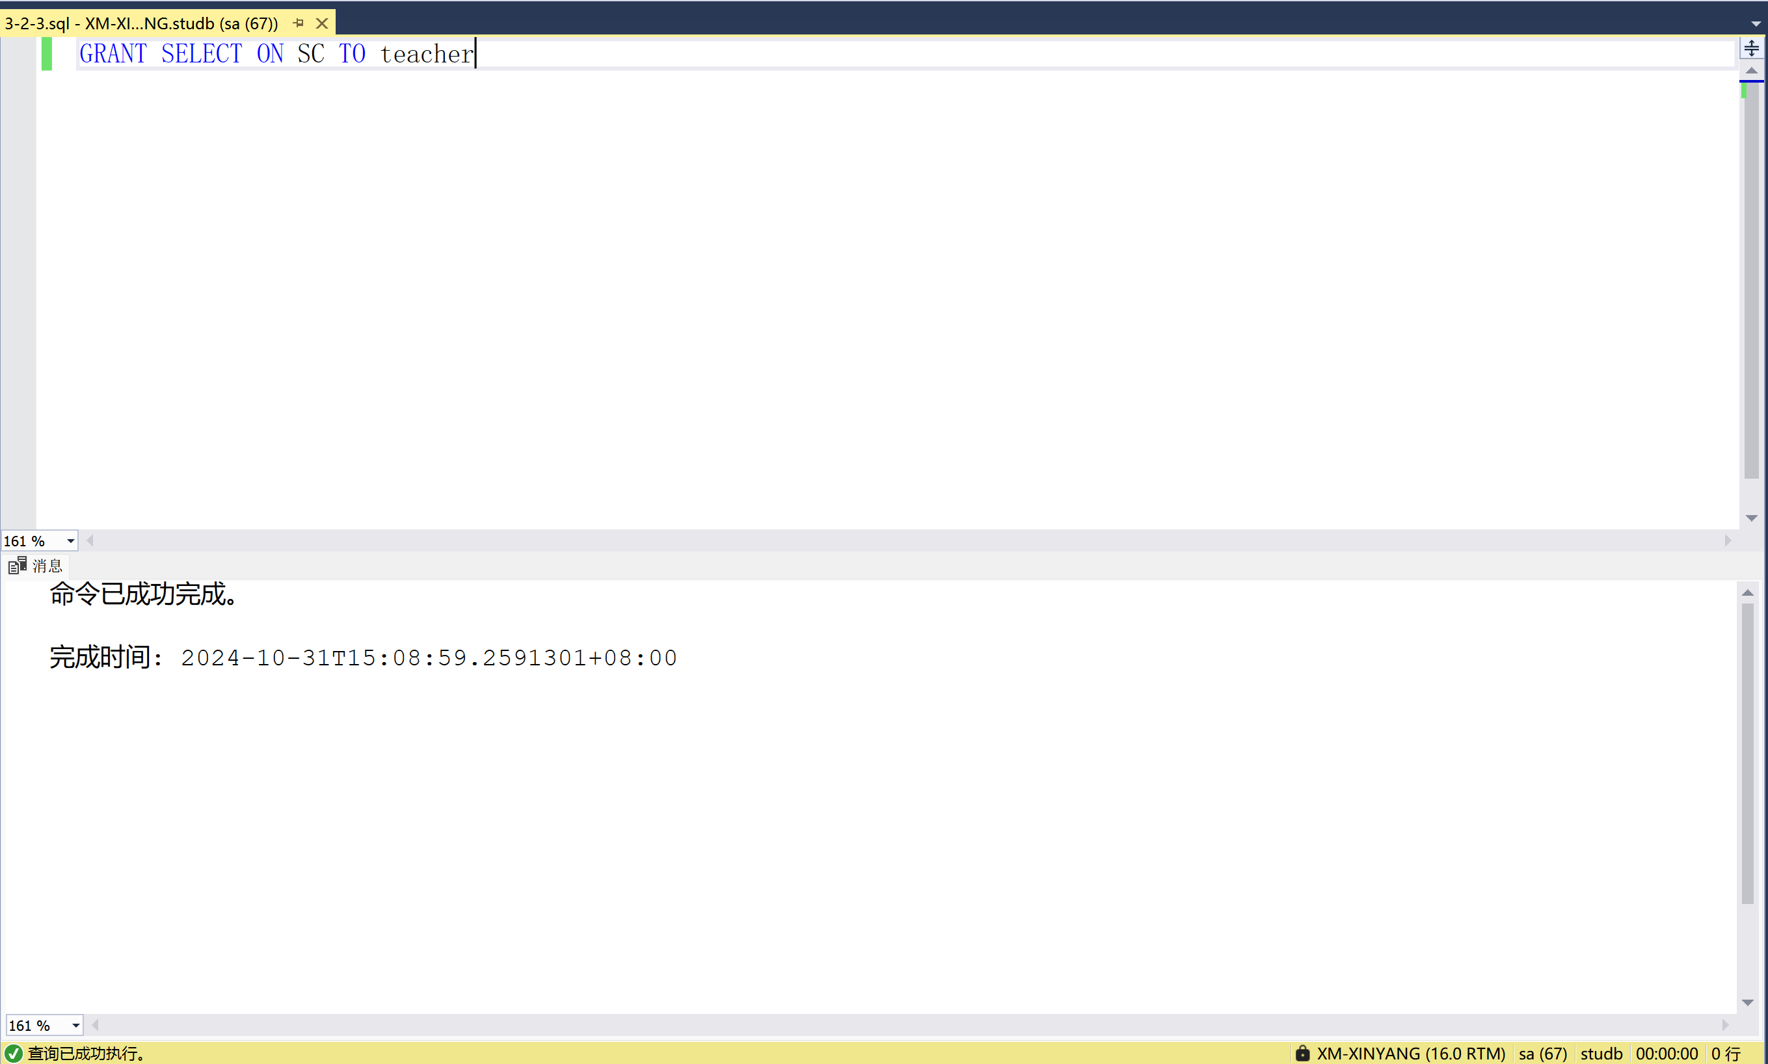
操作3-2-5：
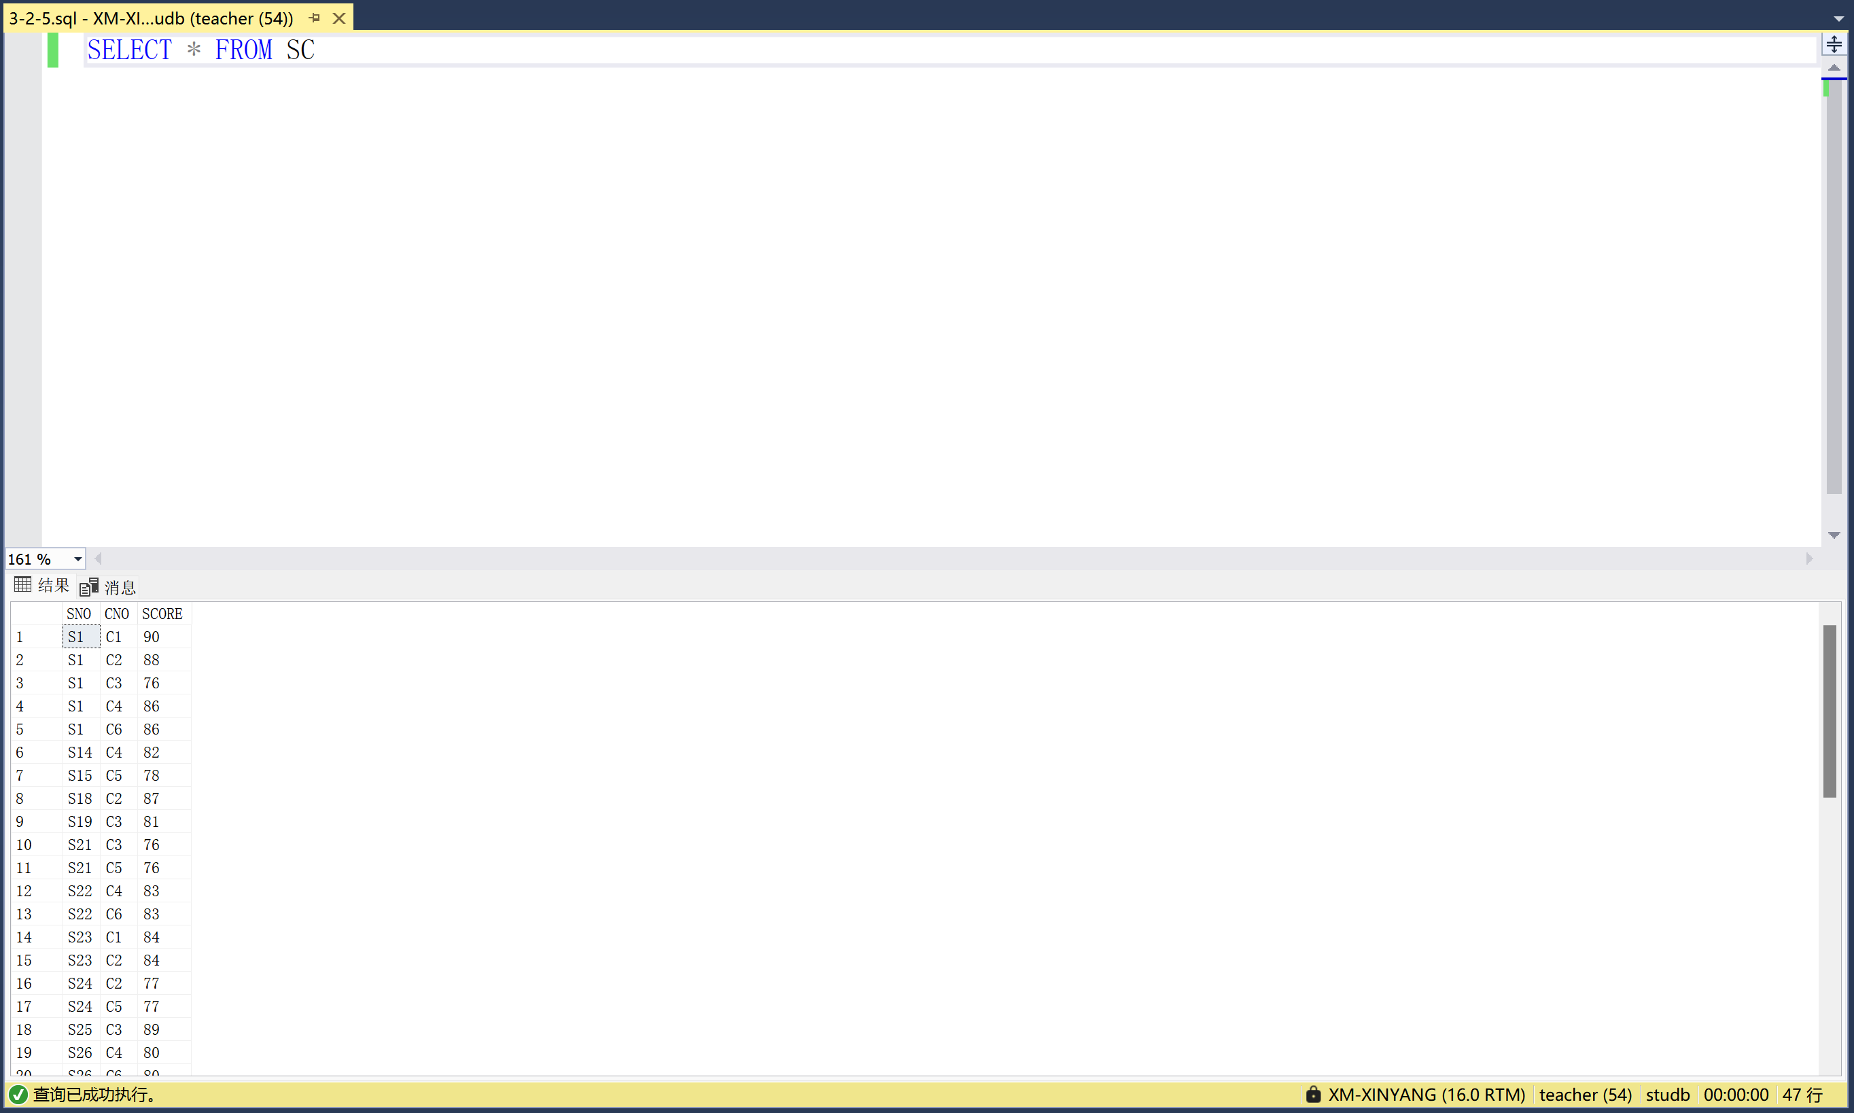
操作3-2-6：
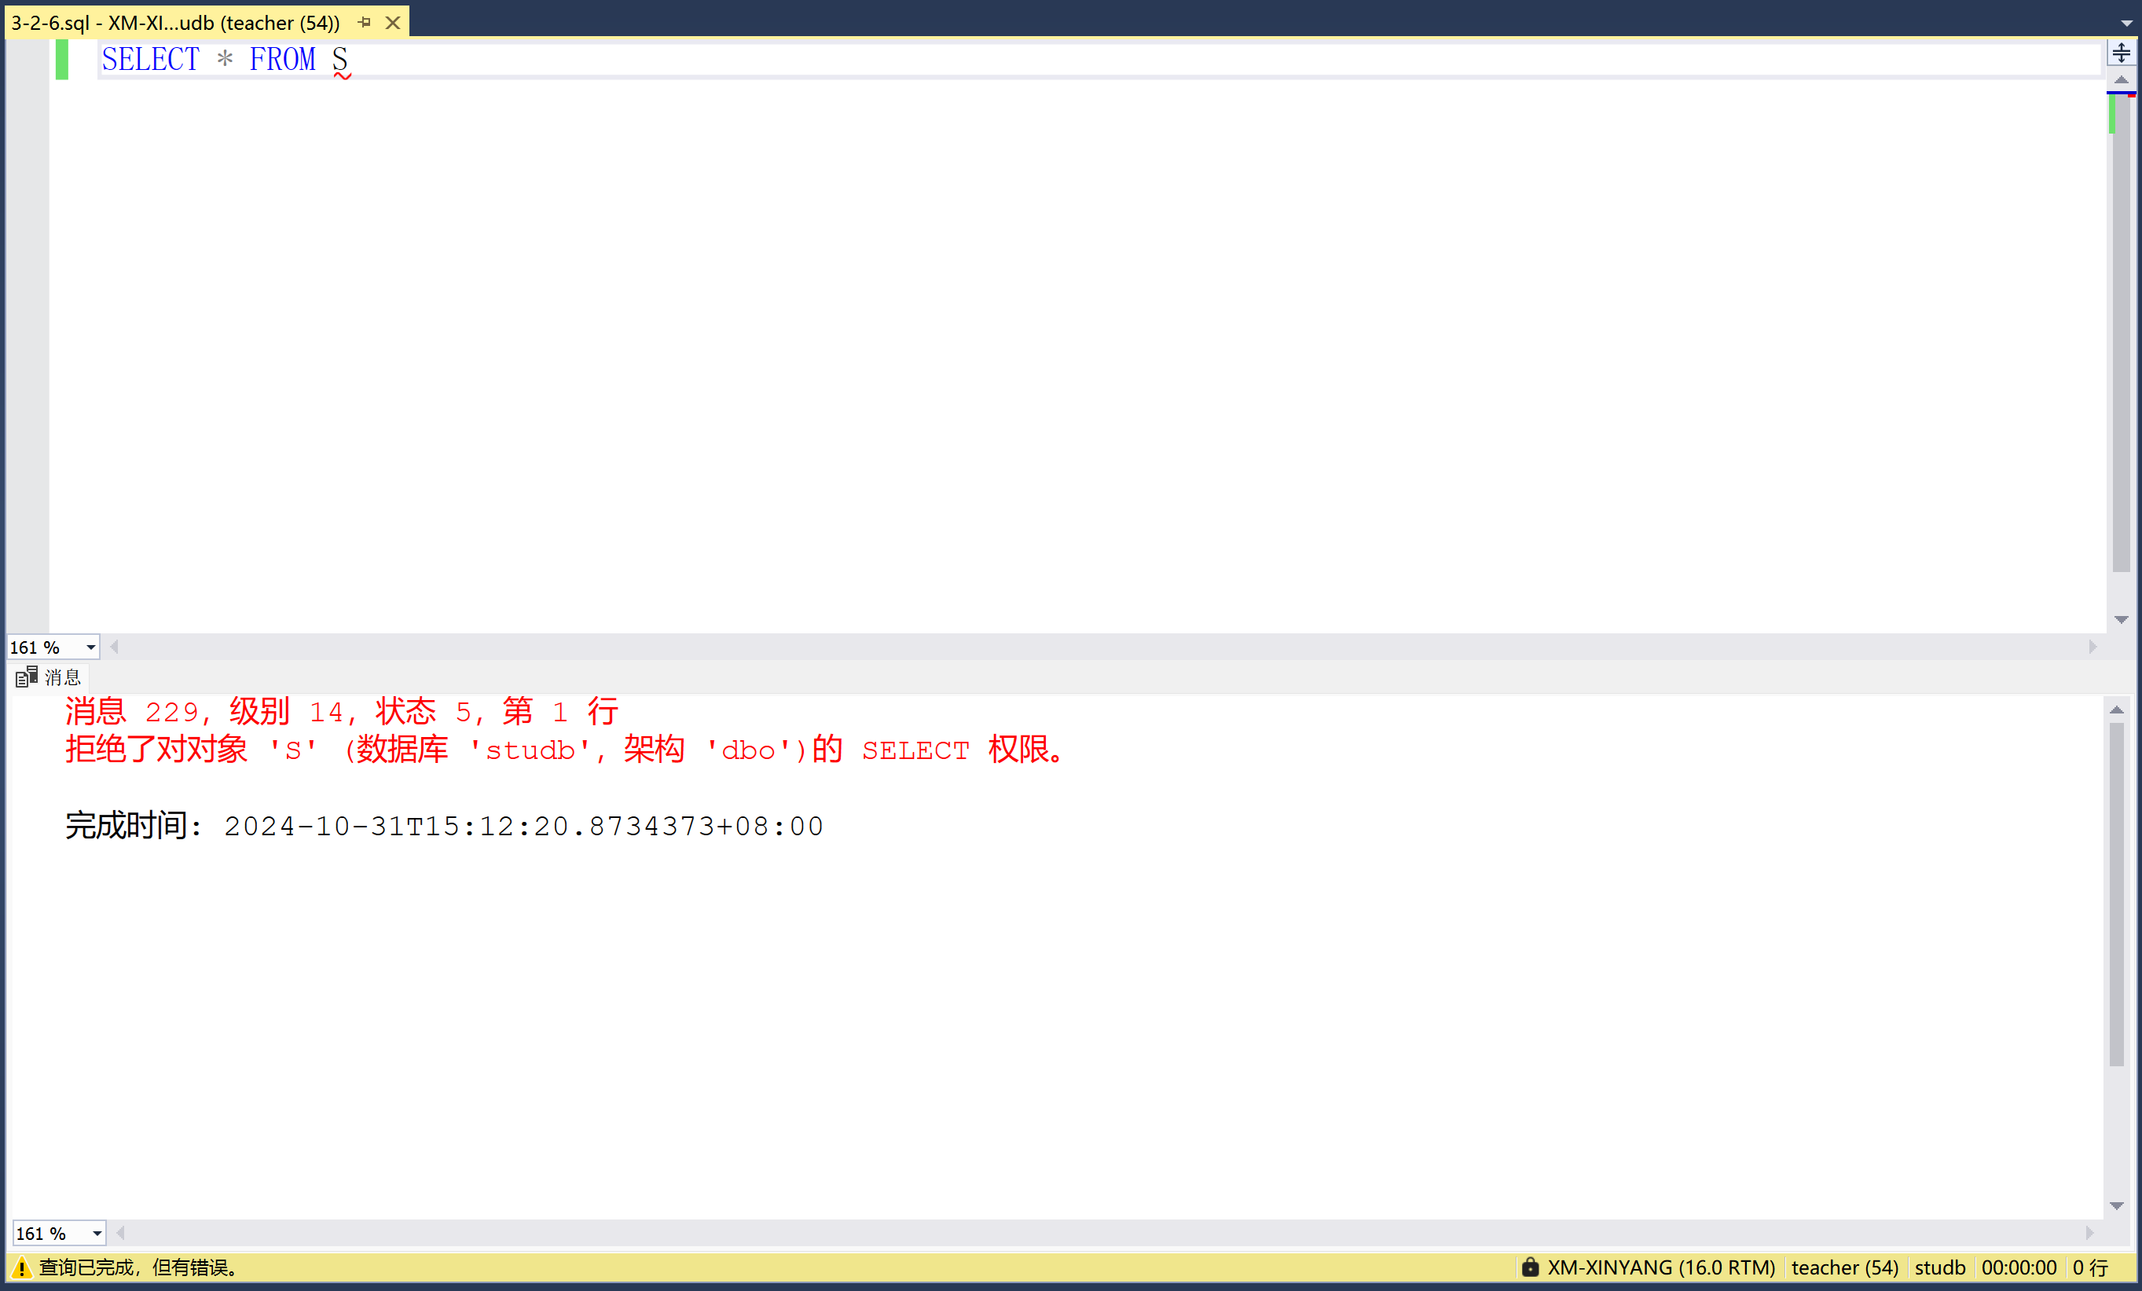
- 疑难与需解决的问题
无
- 实验体会
感受到了存储过程和触发器的作用，学会了使用存储过程和触发器完成相对简单的安全性和完整性的操作。
教师评语及成绩

